УТВЕРЖДАЮ | УТВЕРЖДАЮ
Должность, компания Заказчика | Должность, компания Исполнителя
_________________ И.О. Фамилия  «_____»_______________2024 г. | _________________ И.О. Фамилия  «_____»_______________2024 г.

Руководство пользователя. Интеграция с РЭМД. СЭМД "Уведомление о выявлении противопоказаний или аннулировании медицинских заключений к владению оружием"
Версия от 24.01.2024 г.

На 37 листах

Содержание
1 Термины и сокращения 4
2 Введение 5
3 Формирование СЭМД. Интеграция с РЭМД. СЭМД "Уведомление о выявлении противопоказаний или аннулировании медицинских заключений к владению оружием" 6
3.1 Формирование СЭМД в Дневнике врача 6
3.2 Формирование СЭМД в карте медосмотра 11
4 Подписание СЭМД другими участниками. Интеграция с РЭМД. СЭМД "Уведомление о выявлении противопоказаний или аннулировании медицинских заключений к владению оружием" 17
4.1 Подписание или отказ в подписании одного документа 17
4.2 Отказ в подписании одного документа с указанием причины отказа 20
4.3 Массовое подписание или отказ в подписании документов 21
5 Передача СЭМД в РЭМД. Интеграция с РЭМД. СЭМД "Уведомление о выявлении противопоказаний или аннулировании медицинских заключений к владению оружием" 23
5.1 Отправка СЭМД на регистрацию в РЭМД автором документа в Дневнике врача 23
5.2 Отправка СЭМД на регистрацию в РЭМД автором документа в карте медосмотра 26
5.3 Отправка СЭМД на регистрацию в РЭМД участником подписания 29
5.4 Автоматическая отправка СЭМД на регистрацию в РЭМД 31
5.5 Отслеживание ответа от РЭМД о регистрации СЭМД 31
6 Отображение сигнальной информации и предупреждений. Интеграция с РЭМД. СЭМД "Уведомление о выявлении противопоказаний или аннулировании медицинских заключений к владению оружием" 32
6.1 Отображение сигнальной информации при наличии у пациента действующего медицинского заключения об отсутствии медицинских противопоказаний к владению оружием 32
6.2 Отображение предупреждения при наличии у пациента зарегистрированного уведомления о выявлении противопоказаний или аннулировании медицинских заключений к владению оружием 34

Термины и сокращения
Термины и сокращения
Термин, сокращение | Определение
ЛПУ | Лечебно-профилактическое учреждение
МИС, Система | Медицинская информационная система "БАРС.Здравоохранение-МИС"
МО | Медицинская организация
РЭМД | Реестр электронных медицинских документов
СЭМД | Структурированный электронный медицинский документ
ЭП | Электронная подпись

Введение
Настоящий документ представляет собой руководство пользователя компонента "Интеграция с РЭМД. СЭМД "Уведомление о выявлении противопоказаний или аннулировании медицинских заключений к владению оружием"" (далее – Компонент).
Структурированный электронный медицинский документ (СЭМД) "Уведомление о выявлении противопоказаний или аннулировании медицинских заключений к владению оружием" предназначен для передачи данных о случае выявления у гражданина, являющегося владельцем оружия, заболеваний, при наличии которых противопоказано владение оружием, или об аннулировании медицинских заключений к владению оружием.
Информация о СЭМД "Уведомление о выявлении противопоказаний или аннулировании медицинских заключений к владению оружием" должна передаваться из медицинской информационной системы (МИС) в реестр электронных медицинских документов (РЭМД).

Формирование СЭМД. Интеграция с РЭМД. СЭМД "Уведомление о выявлении противопоказаний или аннулировании медицинских заключений к владению оружием"
СЭМД "Уведомление о выявлении противопоказаний или аннулировании медицинских заключений к владению оружием" формируется на основании проведенного врачом осмотра (консультации), на котором врач установил признак "Уведомить о выявлении противопоказаний или аннулировании медицинского заключения к владению оружием". Данная услуга может быть как самостоятельной, так и входить в состав медосмотра на получение оружия.

Формирование СЭМД в Дневнике врача
Чтобы сформировать СЭМД "Уведомление о выявлении противопоказаний или аннулировании медицинских заключений к владению оружием", выполните следующие действия:
- выберите пункт главного меню "Рабочие места" → "Дневник". Откроется основное рабочее место врача;
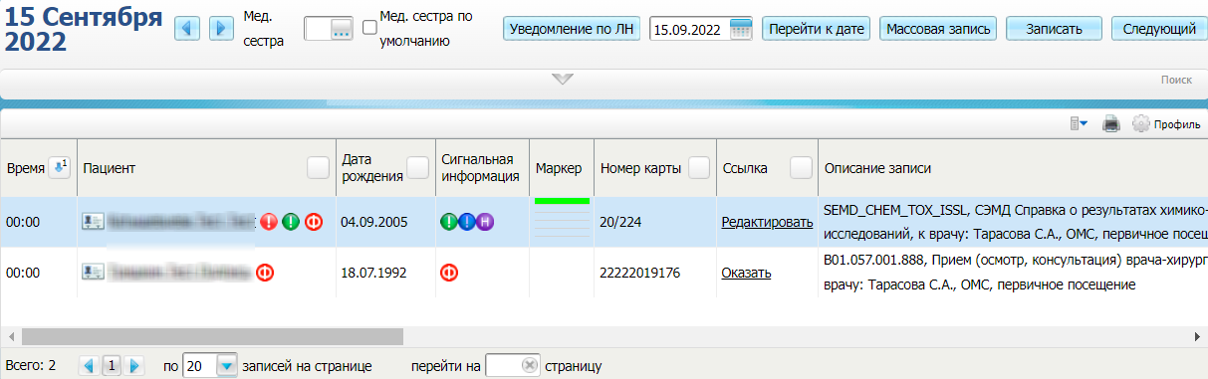
Рисунок 1 Дневник врача

- выберите в дневнике назначенную пациенту услугу осмотра (консультации) и нажмите на ссылку "Оказать". Откроется окно оказания приёма;
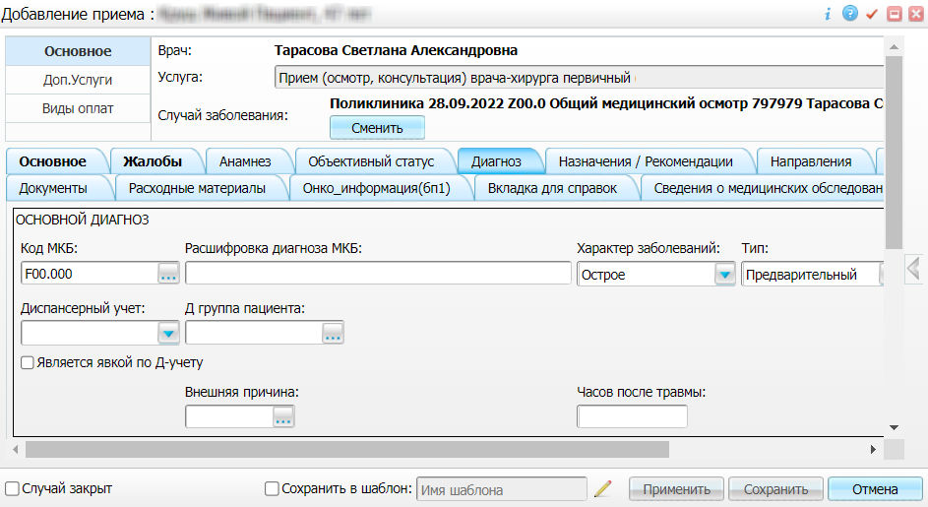
Рисунок 2 Окно оказания приёма

- заполните все обязательные (выделенные цветом) поля в окне оказания приёма, а также укажите диагноз из Перечня заболеваний, при наличии которых противопоказано владение оружием;
- нажмите на кнопку "Применить" для сохранения внесенных данных. При наличии у пациента действующего медицинского заключения об отсутствии противопоказаний к владению оружием отобразится предупреждающее сообщение о необходимости формирования уведомления о выявлении противопоказаний;
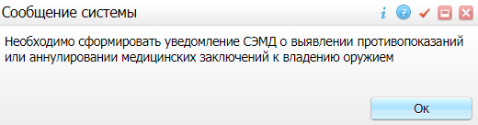
Рисунок 3 Предупреждение о необходимости формирования уведомления о выявлении противопоказаний к владению оружием

- нажмите на кнопку "Ок" для закрытия предупреждающего сообщения и возврата к окну оказания приёма;
- установите в окне оказания приёма флажок "Уведомить о выявлении противопоказаний или аннулировании медицинского заключения к владению оружием". Флажок может быть размещен на любой вкладке окна;
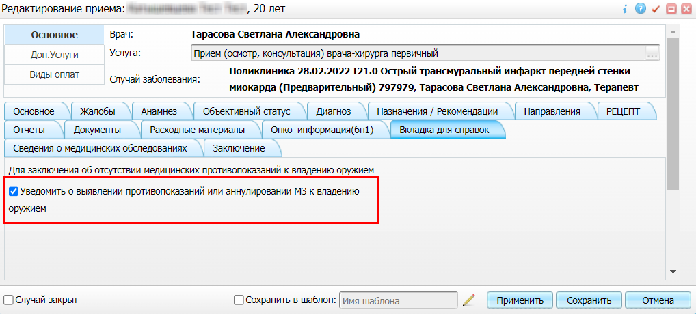
Рисунок 4 Установка флажка при выявлении противопоказаний к владению оружием

- нажмите на кнопку "Применить" для сохранения внесенных данных;
- перейдите на вкладку "Документы" для формирования электронных медицинских документов по данным оказанной услуги;
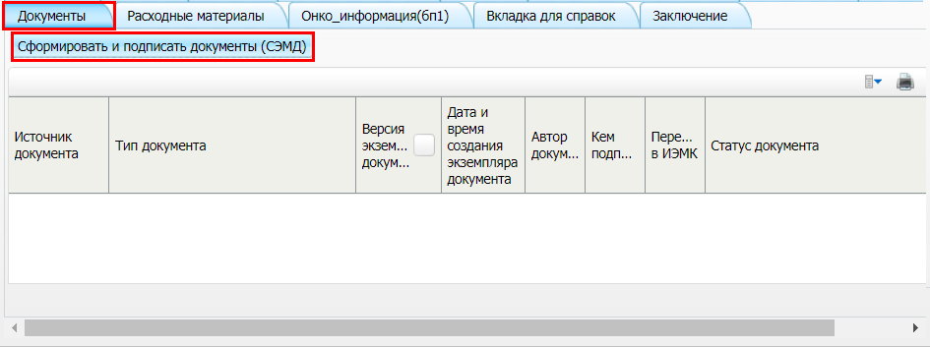
Рисунок 5 Вкладка для работы с электронными медицинскими документами

- нажмите на кнопку "Сформировать и подписать документы (СЭМД)". Откроется окно подписания формируемого электронного документа;
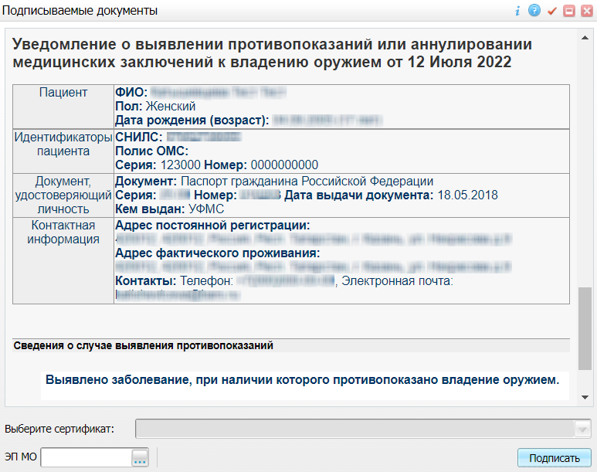
Рисунок 6 Окно подписания электронного медицинского документа

- укажите сертификат ЭП автора документа, выбрав его в выпадающем списке "Выберите сертификат";
- укажите других участников подписания документа:
- ЭП МО – указывается сотрудник МО, ответственный за подписание документов ЭП МО. Поле для указания участника подписания "ЭП МО" не отображается, если в Системе настроено автоматическое подписание документов ЭП МО;
Примечание – Если у подписывающего сотрудника в атрибутах сертификата ЭП присутствует ОГРН МО, то происходит одновременное подписание документа ролью "ЭП МО" тем же сертификатом ЭП.

- нажмите на кнопку "Подписать". Произойдет формирование СЭМД "Уведомление о выявлении противопоказаний или аннулировании медицинских заключений к владению оружием" и сформированный документ отобразится на вкладке "Документы".
Примечание – Прежде чем отправить сформированный СЭМД "Уведомление о выявлении противопоказаний или аннулировании медицинских заключений к владению оружием" в РЭМД, необходимо дождаться его подписания другими участниками.

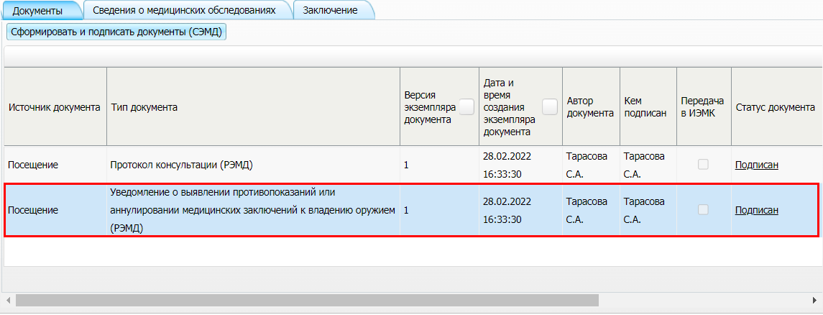
Рисунок 7 Отображение сформированного электронного медицинского документа

Формирование СЭМД в карте медосмотра
Чтобы сформировать СЭМД "Уведомление о выявлении противопоказаний или аннулировании медицинских заключений к владению оружием", выполните следующие действия:
- выберите пункт главного меню "Учет" → "Медосмотры" → "Карты медосмотров". Откроется форма для работы с картами медосмотров;
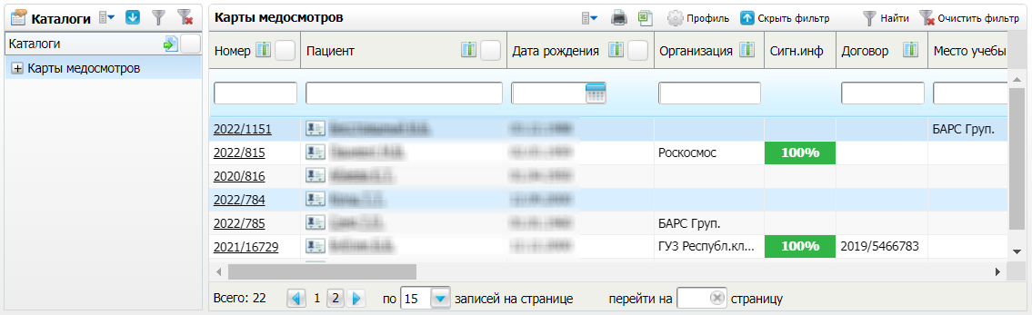
Рисунок 8 Список карт медосмотров

- выберите в списке карту медосмотра на получение оружия и нажмите на номер данной карты. Откроется окно карты медосмотра;
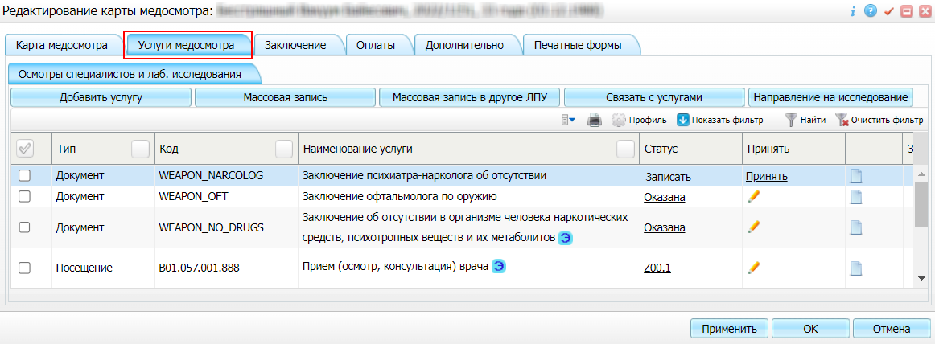
Рисунок 9 Карта медосмотра пациента

- перейдите на вкладку "Услуги медосмотра", содержащую список услуг, оказываемых в ходе проведения медосмотра;
- выберите в списке услугу осмотра врачом-специалистом и нажмите на ссылку "Принять". Откроется окно оказания услуги медосмотра;
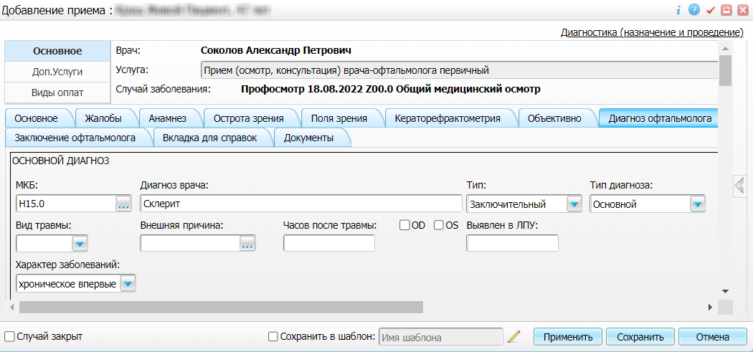
Рисунок 10 Окно оказания услуги медосмотра

- заполните все обязательные (выделенные цветом) поля в окне оказания услуги медосмотра, а также укажите диагноз из Перечня заболеваний, при наличии которых противопоказано владение оружием;
- нажмите на кнопку "Применить" для сохранения внесенных данных. При наличии у пациента действующего медицинского заключения об отсутствии противопоказаний к владению оружием отобразится предупреждающее сообщение о необходимости формирования уведомления о выявлении противопоказаний;
Рисунок 11 Предупреждение о необходимости формирования уведомления о выявлении противопоказаний к владению оружием

- нажмите на кнопку "Ок" для закрытия предупреждающего сообщения и возврата к окну оказания услуги;
- установите в окне оказания услуги медосмотра флажок "Уведомить о выявлении противопоказаний или аннулировании медицинского заключения к владению оружием". Флажок может быть размещен на любой вкладке окна;
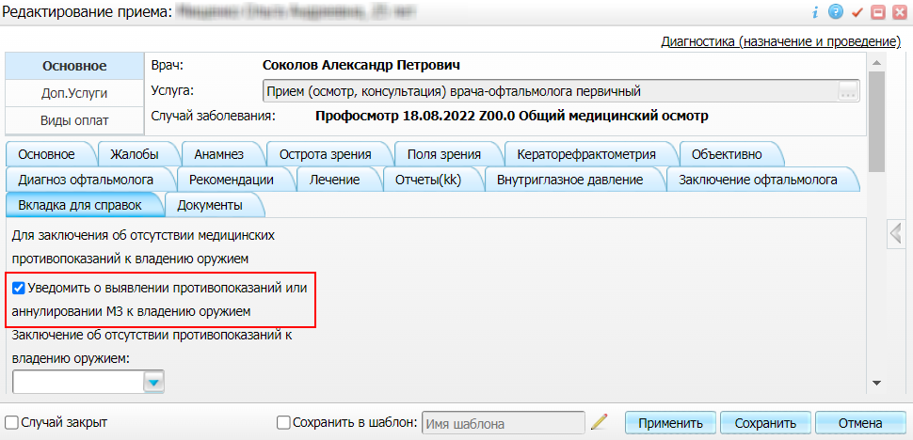
Рисунок 12 Окно редактирования услуги медосмотра

- нажмите на кнопку "Применить" для сохранения внесенных данных;
- перейдите на вкладку "Документы" для формирования электронных медицинских документов по данным оказанной услуги;
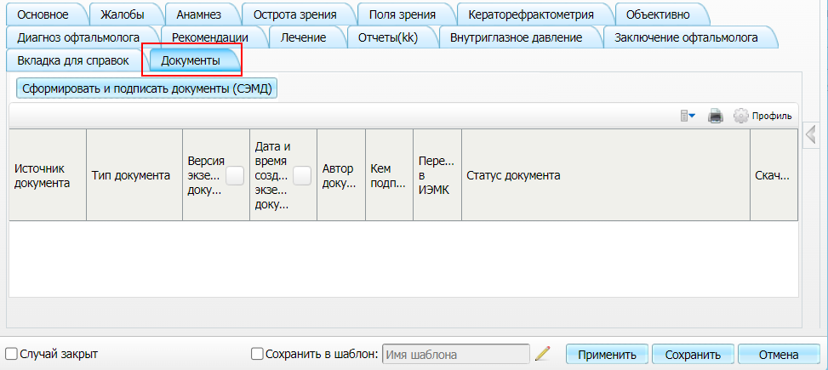
Рисунок 13 Вкладка для работы с электронными медицинскими документами

- нажмите на кнопку "Сформировать и подписать документы (СЭМД)". Откроется окно подписания формируемого электронного документа;
Рисунок 14 Окно подписания электронного медицинского документа

- укажите сертификат ЭП автора документа, выбрав его в выпадающем списке "Выберите сертификат";
Примечание – Если у подписывающего сотрудника в атрибутах сертификата ЭП присутствует ОГРН МО, то происходит одновременное подписание документа ролью "ЭП МО" тем же сертификатом ЭП.

- укажите других участников подписания документа:
- ЭП МО – указывается сотрудник МО, ответственный за подписание документов ЭП МО. Поле для указания участника подписания "ЭП МО" не отображается, если в Системе настроено автоматическое подписание документов ЭП МО;
- нажмите на кнопку "Подписать". Произойдет формирование СЭМД "Уведомление о выявлении противопоказаний или аннулировании медицинских заключений к владению оружием" и сформированный документ отобразится на вкладке "Документы".
Примечание – Прежде чем отправить сформированный СЭМД "Уведомление о выявлении противопоказаний или аннулировании медицинских заключений к владению оружием", необходимо дождаться его подписания другими участниками.

Подписание СЭМД другими участниками. Интеграция с РЭМД. СЭМД "Уведомление о выявлении противопоказаний или аннулировании медицинских заключений к владению оружием"
Если помимо автора СЭМД "Уведомление о выявлении противопоказаний или аннулировании медицинских заключений к владению оружием" должен быть подписан и другими сотрудниками МО, предусмотренными настройками документа, то в таком случае эти сотрудники должны войти в Систему и выполнить подписание или отказ в подписании документа. До тех пор, пока электронный медицинский документ не будет подписан всеми необходимыми ЭП, его невозможно отправить в РЭМД.
Примечание – Роли сотрудников, необходимые для подписания электронных медицинских документов с последующей передачей в РЭМД, определяются согласно справочнику НСИ 1.2.643.5.1.13.13.99.2.42 "РЭМД. Правила подписи электронных медицинских документов".

Подписание или отказ в подписании одного документа
Чтобы подписать или отказать в подписании электронного медицинского документа, выполните следующие действия:
- выберите пункт главного меню "Отчеты" → "РЭМД" → "Отчеты на подпись". Откроется форма "Документы для подписи";
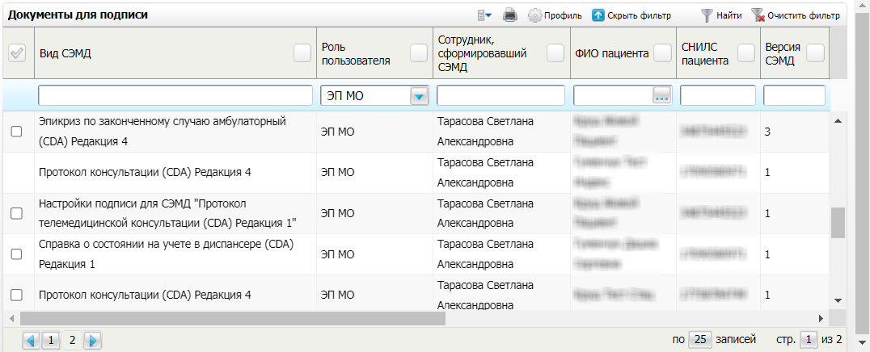
Рисунок 15 Форма для работы с электронными медицинскими документами для участников подписания

- выберите на панели фильтрации наличие подписи СЭМД "Не подписан пользователем". При этом отобразятся все неподписанные документы, которые должен подписать текущий пользователь;
- выберите в списке требуемый документ и воспользуйтесь пунктом контекстного меню "Подписать". Откроется окно "Информация о документе" для подписи выбранного документа;
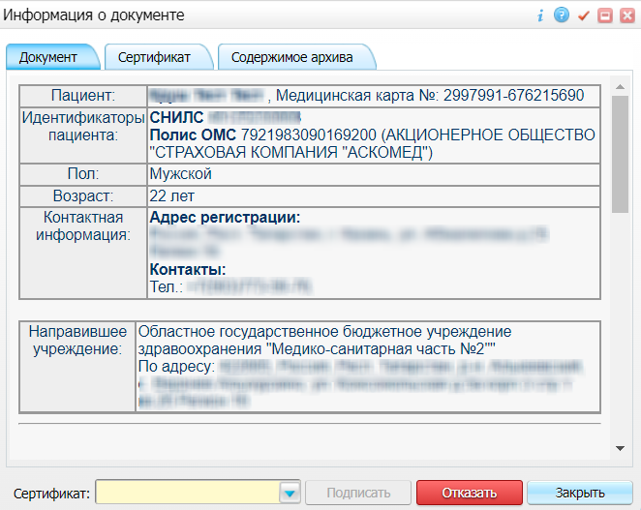
Рисунок 16 Окно подписания электронного медицинского документа

- выполните одно из следующих действий:
- для отказа в подписании выбранного документа нажмите на кнопку "Отказать". В списке документов для подписания в столбце "Наличие подписи СЭМД" у такого документа отобразится значение "В подписи отказано";
- для подписания выбранного документа укажите в поле "Сертификат" сертификат ЭП сотрудника и нажмите на кнопку "Подписать". В списке документов для подписания в столбце "Наличие подписи СЭМД" у такого документа отобразится значение "Подписан пользователем".
Примечание – Если у подписывающего сотрудника в атрибутах сертификата ЭП присутствует ОГРН МО, то происходит одновременное подписание документа ролью "ЭП МО" тем же сертификатом ЭП.

Отказ в подписании одного документа с указанием причины отказа
Чтобы отказать в подписании электронного медицинского документа с указанием причины отказа, выполните следующие действия:
- выберите пункт главного меню "Отчеты" → "РЭМД" → "Отчеты на подпись". Откроется форма "Документы для подписи";
Рисунок 17 Форма для работы с электронными медицинскими документами для участников подписания

- выберите на панели фильтрации наличие подписи СЭМД "Не подписан пользователем". При этом отобразятся все неподписанные документы, которые должен подписать текущий пользователь;
- выберите в списке требуемый документ и воспользуйтесь пунктом контекстного меню "Отказать в подписании". Откроется окно для отказа в подписании документа;
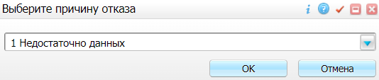
Рисунок 18 Окно отказа в подписании документа

- выберите в выпадающем списке причину отказа в подписании документа;
- нажмите на кнопку "ОК". В списке документов для подписания в столбце "Наличие подписи СЭМД" у документа отобразится значение "В подписи отказано", а также указанная пользователем причина отказа.

Массовое подписание или отказ в подписании документов
Чтобы выполнить массовое подписание или отказ в подписании электронных медицинских документов, выполните следующие действия:
- выберите пункт главного меню "Отчеты" → "РЭМД" → "Отчеты на подпись". Откроется окно "Документы на подпись";
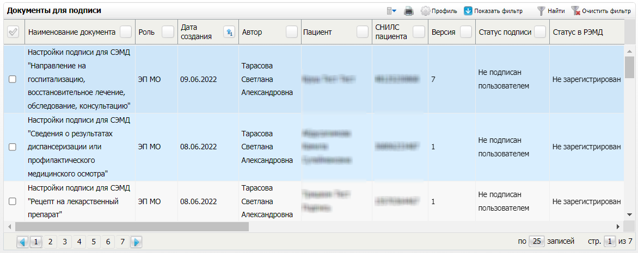
Рисунок 19 Форма для работы с электронными медицинскими документами для участников подписания

- выберите на панели фильтрации наличие подписи СЭМД "Не подписан пользователем". При этом отобразятся все неподписанные документы, которые должен подписать текущий пользователь;
- выберите в списке требуемые документы, установив соответствующие им флажки в первом столбце списка. Одновременно могут быть выбраны документы, требующие подписания одной ролью;
- воспользуйтесь пунктом контекстного меню "Подписать отмеченные". Откроется окно "Подпись документов" для подписи выбранных документов;
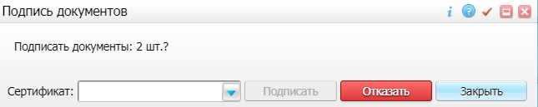
Рисунок 20 Окно подписания электронных медицинских документов

- выполните одно из следующих действий:
- для отказа в подписании выбранных документов нажмите на кнопку "Отказать". В списке документов для подписания в столбце "Наличие подписи СЭМД" у таких документов отобразится значение "В подписи отказано";
- для подписания выбранных документов укажите в поле "Сертификат" сертификат ЭП сотрудника и нажмите на кнопку "Подписать". В списке документов для подписания в столбце "Наличие подписи СЭМД" у таких документов отобразится значение "Подписан пользователем".
Примечание – Если у подписывающего сотрудника в атрибутах сертификата ЭП присутствует ОГРН МО, то происходит одновременное подписание документов ролью "ЭП МО" тем же сертификатом ЭП.

Передача СЭМД в РЭМД. Интеграция с РЭМД. СЭМД "Уведомление о выявлении противопоказаний или аннулировании медицинских заключений к владению оружием"
После того как документ "Уведомление о выявлении противопоказаний или аннулировании медицинских заключений к владению оружием" будет подписан всеми участниками подписания, его можно отправить на регистрацию в РЭМД.

Отправка СЭМД на регистрацию в РЭМД автором документа в Дневнике врача
Чтобы передать СЭМД "Уведомление о выявлении противопоказаний или аннулировании медицинских заключений к владению оружием" в РЭМД, выполните следующие действия:
- выберите пункт главного меню "Рабочие места" → "Дневник". Откроется основное рабочее место врача;
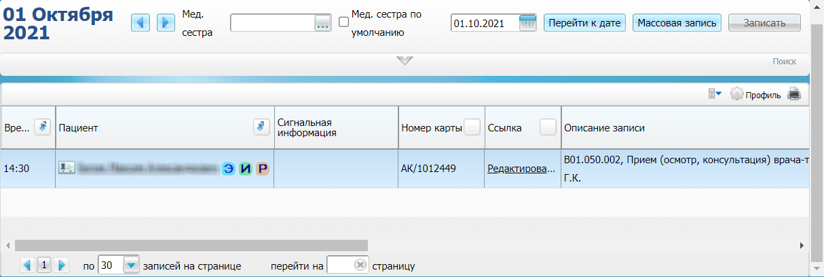
Рисунок 21 Дневник врача

- выберите в дневнике оказанную пациенту услугу осмотра (консультации), в рамках оказания которой врачом установлен признак уведомления о наличии противопоказаний к владению оружием, и нажмите на ссылку "Редактировать". Откроется окно редактирования приёма;
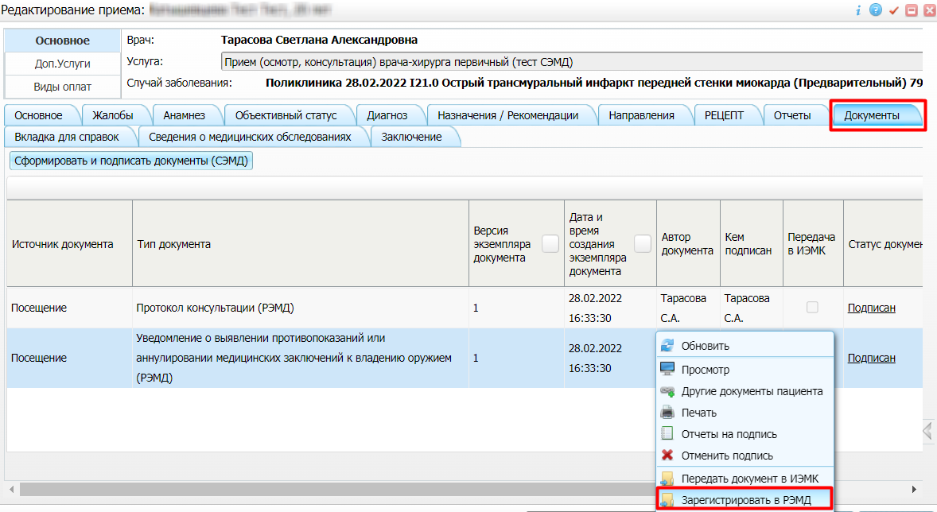
Рисунок 22 Окно редактирования приёма

- перейдите на вкладку "Документы" и выберите документ "Уведомление о выявлении противопоказаний или аннулировании медицинских заключений к владению оружием";
- воспользуйтесь пунктом контекстного меню "Зарегистрировать в РЭМД". Перед тем как отправить выбранный документ на регистрацию в РЭМД, Система осуществляет ряд проверок:
- если для документа настроено подписание не только автором, но и другими участниками подписания, и документ подписан не всеми участниками, то отображается соответствующее предупреждающее сообщение. В этом случае необходимо дождаться подписания документа всеми участниками подписания и повторить отправку документа;
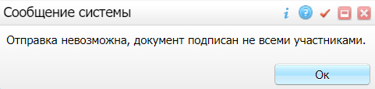
- если в Системе настроено ручное подписание ЭП МО и документ не подписан ЭП МО, то отображается соответствующее предупреждающее сообщение. В этом случае необходимо дождаться подписания документа сотрудником, обладающим правом подписания от лица МО;
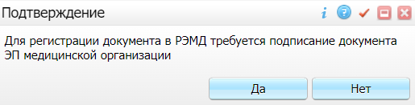
- если все проверки пройдены, то отображается сообщение об успешной отправке документа в РЭМД.
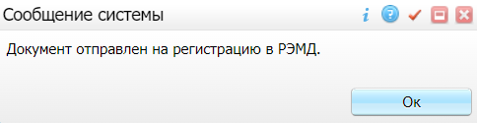
Рисунок 23 Сообщение об успешной отправке документа на регистрацию в РЭМД

После того как документ успешно отправлен на регистрацию в РЭМД, ему присваивается статус "Отправлен на регистрацию в РЭМД". Результат обработки документа, направляемый РЭМД ответным сообщением, отображается впоследствии в столбце "Статус документа" (см. "Отслеживание ответа от РЭМД о регистрации СЭМД").

Отправка СЭМД на регистрацию в РЭМД автором документа в карте медосмотра
Чтобы передать СЭМД "Уведомление о выявлении противопоказаний или аннулировании медицинских заключений к владению оружием" в РЭМД, выполните следующие действия:
- выберите пункт главного меню "Учет" → "Медосмотры" → "Карты медосмотров". Откроется форма для работы с картами медосмотров;
Рисунок 24 Список карт медосмотров

- выберите в списке карту медосмотра на получение оружия и нажмите на её номер. Откроется окно карты медосмотра;
Рисунок 25 Карта медосмотра пациента

- перейдите на вкладку "Услуги медосмотра", содержащую список услуг, оказываемых в ходе проведения медосмотра;
- выберите в списке оказанную услугу осмотра врача-специалиста, в рамках которой выявлены противопоказания к владению оружием, и нажмите на кнопку . Откроется окно редактирования оказанной услуги медосмотра;
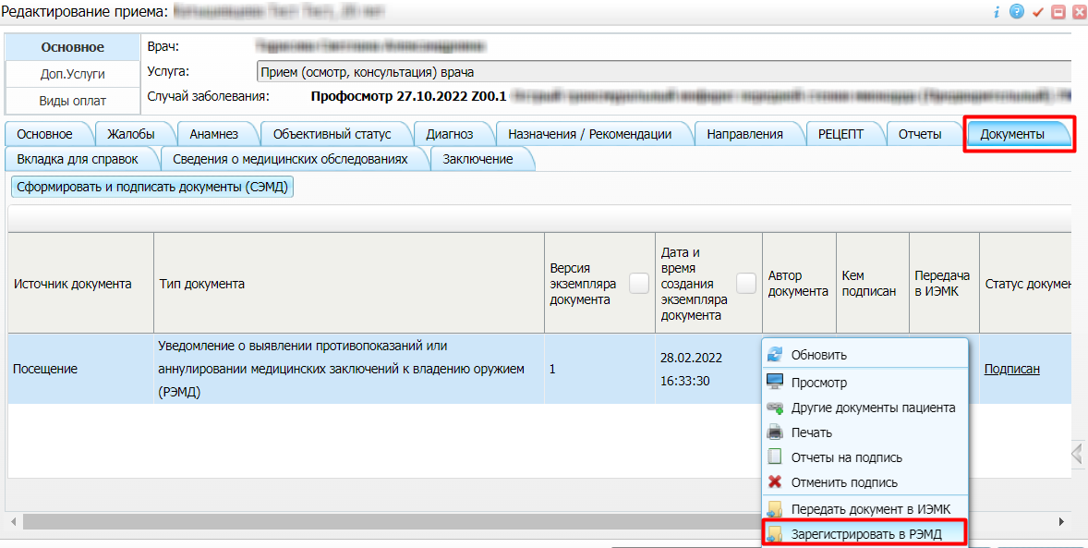
Рисунок 26 Окно редактирования услуги медосмотра

- перейдите на вкладку "Документы" и документ "Уведомление о выявлении противопоказаний или аннулировании медицинских заключений к владению оружием";
- воспользуйтесь пунктом контекстного меню "Зарегистрировать в РЭМД". Перед тем как отправить выбранный документ на регистрацию в РЭМД, Система осуществляет ряд проверок:
- если для документа настроено подписание не только автором, но и другими участниками подписания, и документ подписан не всеми участниками, то отображается соответствующее предупреждающее сообщение. В этом случае необходимо дождаться подписания документа всеми участниками подписания и повторить отправку документа;
- если в Системе настроено ручное подписание ЭП МО и документ не подписан ЭП МО, то отображается соответствующее предупреждающее сообщение. В этом случае необходимо дождаться подписания документа сотрудником, обладающим правом подписания от лица МО;
- если все проверки пройдены, то отображается сообщение об успешной отправке документа в РЭМД.
Рисунок 27 Сообщение об успешной отправке документа на регистрацию в РЭМД

После того как документ успешно отправлен на регистрацию в РЭМД, ему присваивается статус "Отправлен на регистрацию в РЭМД". Результат обработки документа, направляемый РЭМД ответным сообщением, отображается впоследствии в столбце "Статус документа" (см. "Отслеживание ответа от РЭМД о регистрации СЭМД").

Отправка СЭМД на регистрацию в РЭМД участником подписания
Отправить подписанный электронный медицинский документ на регистрацию в РЭМД может также и участник подписания документа, например, сотрудник, подписывающий документы ЭП МО.
Чтобы отправить подписанный СЭМД "Уведомление о выявлении противопоказаний или аннулировании медицинских заключений к владению оружием" на регистрацию в РЭМД, выполните следующие действия:
- выберите пункт главного меню "Отчеты" → "Отчеты на подпись". Отобразится форма для работы с электронными медицинскими документами для участников подписания;
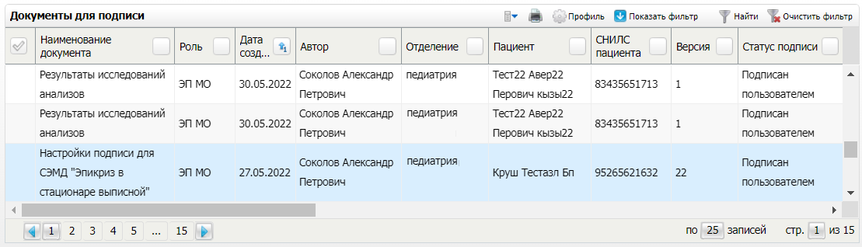
Рисунок 28 Форма для работы с электронными медицинскими документами для участников подписания

- выберите в списке документ "Уведомление о выявлении противопоказаний или аннулировании медицинских заключений к владению оружием", находящийся в статусе подписания "Подписан пользователем" и статусе в РЭМД "Не зарегистрирован";
- вызовите контекстное меню и выберите пункт "Зарегистрировать в РЭМД". Перед тем как отправить выбранный документ на регистрацию, Система осуществляет ряд проверок:
- если для документа настроено подписание еще и другими участниками подписания, и документ подписан не всеми участниками, то отображается соответствующее предупреждающее сообщение. В этом случае необходимо дождаться подписания документа всеми участниками подписания и повторить отправку документа;
- если в Системе настроено ручное подписание ЭП МО и документ не подписан ЭП МО, то отображается соответствующее предупреждающее сообщение. В этом случае необходимо дождаться подписания документа сотрудником, обладающим правом подписания от лица МО;
- если все проверки пройдены, то отображается сообщение об успешной отправке документа в РЭМД.
Рисунок 29 Сообщение об успешной отправке документа на регистрацию в РЭМД

После того как документ успешно отправлен на регистрацию в РЭМД, ему присваивается статус "Отправлен на регистрацию в РЭМД". Результат обработки документа РЭМД направляет ответным сообщением и выводится в столбце "Статус в РЭМД" (см. "Отслеживание ответа от РЭМД о регистрации СЭМД").

Автоматическая отправка СЭМД на регистрацию в РЭМД
В Системе возможен вариант автоматической отправки подписанных документов на регистрацию в РЭМД, когда пользователь только подписывает документы, а отправка подписанных документов осуществляется в фоновом режиме.
Для корректной автоматической отправки документ должен содержать все необходимые подписи участников подписания, предусмотренные настройками документа. Далее документ проверяется на отсутствие статуса регистрации "Зарегистрирован в РЭМД" и помещается в очередь на отправку. Согласно временному интервалу, установленному в пользовательском задании, документы направляются на регистрацию в РЭМД.

Отслеживание ответа от РЭМД о регистрации СЭМД
Ответ от РЭМД о регистрации документа поступает не сразу. Поступление ответа от РЭМД и его обработка Системой осуществляется в фоновом режиме. Результат регистрации СЭМД выводится в столбце "Статус документа"/ "Статус в РЭМД".
Таблица 1 Статусы переданного в РЭМД документа
Значение | Описание
Отправлен на регистрацию | Запрос на регистрацию СЭМД направлен в РЭМД, но ответ от РЭМД еще не получен
Отказано в регистрации | От РЭМД поступил ответ, содержащий информацию об ошибках, найденных в процессе проверки СЭМД.  Вместе со статусом также отображаются выявленные ошибки
Зарегистрирован в РЭМД | От РЭМД поступил ответ об успешной регистрации СЭМД.  Вместе со статусом также отображается номера, присвоенного документу при регистрации в РЭМД
Примечание – РЭМД возвращает ошибки согласно справочнику НСИ 1.2.643.5.1.13.13.99.2.305 "РЭМД. Классификатор кодов сообщений".

Отображение сигнальной информации и предупреждений. Интеграция с РЭМД. СЭМД "Уведомление о выявлении противопоказаний или аннулировании медицинских заключений к владению оружием"

Отображение сигнальной информации при наличии у пациента действующего медицинского заключения об отсутствии медицинских противопоказаний к владению оружием
При наличии у пациента действующего медицинского заключения об отсутствии медицинских противопоказаний к владению оружием в Системе отображается следующая сигнальная информация:
- в Карте пациента на вкладке "Сигнальная информация" предусмотрен раздел "Медицинские заключения", в котором отображается запись о действующем бланке медицинского заключения;
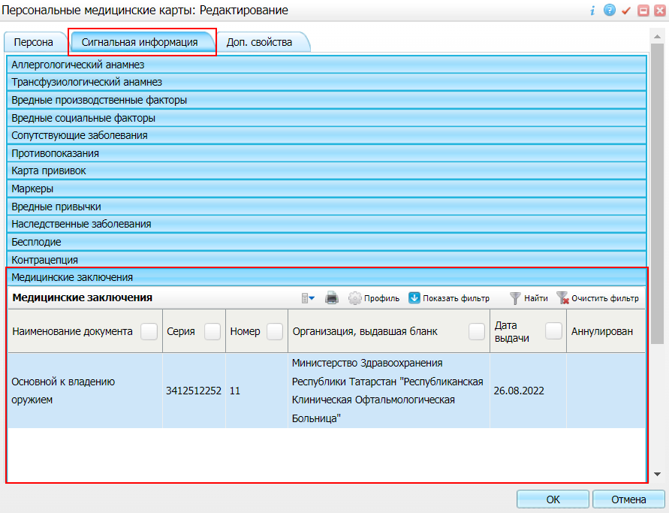
Рисунок 30 Карта пациента

- в Дневнике врача в столбце "Сигнальная информация" предусмотрено отображение значка и всплывающей подсказки "Выдано мед. заключение об отсутствии медицинских противопоказаний к владению оружием";
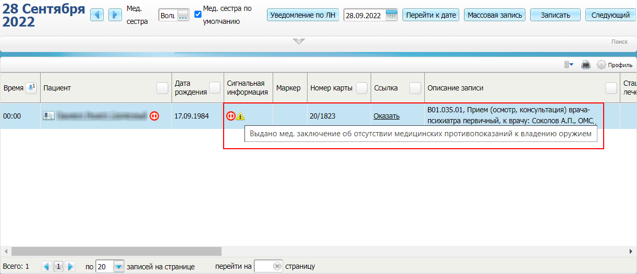
Рисунок 31 Дневник врача

Примечание – После того как по пациенту сформирован и зарегистрирован в РЭМД СЭМД "Уведомление о выявлении противопоказаний или аннулировании медицинских заключений к владению оружием", перечисленная выше сигнальная информация перестаёт отображаться.

Отображение предупреждения при наличии у пациента зарегистрированного уведомления о выявлении противопоказаний или аннулировании медицинских заключений к владению оружием
Если у пациента имеется зарегистрированный в РЭМД документ "Уведомление о выявлении противопоказаний или аннулировании медицинских заключений к владению оружием", то Система выдаёт предупреждающее сообщение при попытке создания карты медосмотра с типом "Медицинское освидетельствование к владению оружием" по данному пациенту.
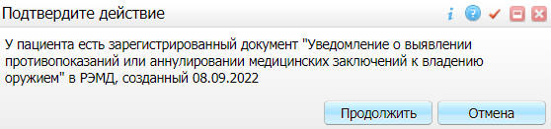

Составили
Наименование организации, предприятия | Должность исполнителя | Фамилия, имя, отчество | Подпись | Дата

Согласовано
Наименование организации, предприятия | Должность исполнителя | Фамилия, имя, отчество | Подпись | Дата

Лист регистрации изменений
Изм. | Номера листов (страниц) |  |  |  | Всего  листов (страниц) в доку-  менте | Номер доку-  мента | Входящий номер сопроводи-  тельного документа и дата | Под-  пись | Дата
 | изменен-  ных | заменен-  ных | новых | аннулиро-  ванных

